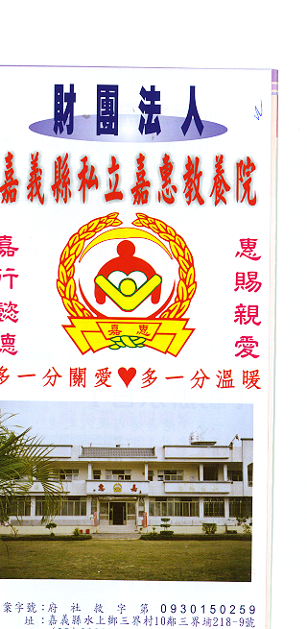
財 團 法 人 嘉 義 縣 私 立 嘉 惠 教 養 院（新增建院舍籌募基金）
專 案 捐 款 明 細 核准文號:衛部救字第1040112676號 105年05月份
捐款人 | 捐 款  來 源 | 收據  編號 | 金額 | 捐款人 | 捐 款  來 源 | 收據  編號 | 金額 | 捐款人 | 捐 款  來 源 | 收據  編號 | 金額
黃○蘭妹 | 劃撥收入 | A0101624 | 5,000
秦○萍 | 劃撥收入 | A0101625 | 500
秦○慶 | 劃撥收入 | A0101626 | 500
蔡○珠環 | 劃撥收入 | A0101627 | 10,000
李○玲 | 劃撥收入 | A0101628 | 1,500
林○興 | 劃撥收入 | A0101629 | 500
博○永業有限公司 | 劃撥收入 | A0101630 | 58,000
備註:本月專案捐款(劃撥收入$ 76,000 ) 合計新台幣$ 76,000 元整

